ПАСПОРТ
туристского образовательного маршрута для детей

Наименование туристского маршрута | Туринск – город декабристов
Место проведения, расположение | Свердловская область, город Туринск.  Туринск – небольшой город в Свердловской области, расположенный на реке Туре, в 252 километрах к северо-западу  от областного центра. В январе 1600 года на месте современного города был основан острог, служивший для охраны водного пути в Сибирь. В 1640 году острог получил статус крупного центра хлебной торговли Сибири. В начале 17 веке в Туринске построили здание сибирской пересыльной тюрьмы, и начали ссылать сюда государственных преступников.  Самая яркая страница истории города Туринска Свердловской области связана с пребыванием восьми декабристов, сосланных в Туринский уезд после каторги
Тема | О пребывании в ссылке в г. Туринске Свердловской области восьми декабристов, сосланных в Туринский уезд после каторги:  С.М. Семенова, А. Ф. Бриггена, В.И. Враницкого, Н.В. Басаргина, И.А. Анненкова (с женой Полиной Егоровной), И.И. Пущина,  Е.П. Оболенского и В.П. Ивашева с супругой
Вид туристского маршрута | Культурно-познавательный, экскурсионный
Направления и уровень маршрута | Уровни: «Открывая мир вокруг нас», «По родной стране».  Направления: #История #Патриотика #Наследие #Традиции #Родной край #Герои #Отечество #Исследователи #Активный туризм #Будущее #Культура
Сезонность | Всесезонный
Продолжительность | Круглогодичный
Образовательный контент | Маршрут направлен на:  - ознакомление с историей декабристского движения;  - изучение быта, занятий декабристов на поселении, их вклада в развитие Сибири.  - актуализацию знаний, полученных в рамках освоения образовательных программ по истории;  - формирование ценностного отношения к истории;  - овладение универсальными учебными действиями и их применение в повседневной жизни;  - самостоятельность и сотрудничество в познавательной деятельности;  - владение навыками учебно-исследовательской, проектной и социальной деятельности;  - овладение специфическими для предметной области знаниями  - получение новых знаний в рамках учебных предметов;  - применение знаний в учебных, учебно-проектных, социально-проектных ситуациях;  - формирование научного типа мышления;  - мотивацию к обучению и познанию.  Данный маршрут интегрируется в следующие образовательные программы: программы воспитательной работы, дополнительные общеобразовательные программы (туристско-краеведческая, социально-гуманитарная направленности), образовательные программы основного общего образования во внеурочной деятельности: история, литература.  Возможные уровни познавательной/образовательной нагрузки: досуговый, ознакомительный, просветительский; углубленный в рамках изучения учебного предмета.  Формы деятельности для достижения образовательных и воспитательных эффектов:  - рассказы, беседы о районе путешествия, его истории, известных людях, значимых событиях;  - наблюдение, сбор и описание краеведческого/экспедиционного материала, зарисовки, фото и др. (при проведении проектных работ, углубленном изучении предметных областей)
Протяженность туристского маршрута (км) | 3 км
Рекомендуемый возраст детей | Обучающиеся от 10 лет.  Маршрут может быть пройден классными коллективами, семьями, клубами, малыми группами.  Доступен для детей с ОВЗ различных нозологий в составе смешанных групп (при сопровождении ассистентом или тьютором)
Время прохождения туристского маршрута | 3 часа
Пункт окончания туристского маршрута | Памятный знак к 400-летию со дня основания города  (ул. Революции, 11)
Варианты подъезда (транспорт) | Автобус, личный транспорт
Способ передвижения на туристском маршруте | Пеший
Ресурсы маршрута | 1) Дом декабриста С.М. Семенова, (ул. Ленина, 4);  2) дом декабриста Н.В. Басаргина (ул. Декабристов, 39);  3) дом декабриста В.П. Ивашева (ул. Революции, 11);  4) Парк декабристов (ул. Декабристов - ул. Революции);  5) экскурсия в Туринский музей декабристов (ул. Революции, 11)  6) посещение могилы Ивашевых - памятник федерального значения (Туринское городское кладбище, ул. Ватомова).  https://uole-museum.ru/museums/turinskij-dom-muzej-dekabristov/
Коллективные средства размещения, возможные для использования на туристском маршруте | Гостиница, г. Туринск, ул. Чкалова, 54 (без категории).  http://www.ural.ru/spec/tap/sverdlovskaya/firm-101733-gostinica-g-turinsk  Гостиница Артур, г. Туринск, ул. Калинина, 35, (без категории).  https://kinf.ru/turinsk/gostinitsy/artur-1014373276
Особенности питания и питьевого режима на туристском маршруте | Столовая «Уралочка», ул. Ивашева, 1.  Кафе «Артур», Калинина, 35.  Кафе «Россиянка», ул. Стахановцев, 2 .
Возможность оказания медицинской помощи на туристском маршруте с указанием адресов ближайших медицинских организаций | ГБУЗ СО «Туринская центральная районная больница им. О.Д. Зубова», ул. Ленина, 59.  http://muz-turinsk-crb.my1.ru/
Контактные данные организатора туристского маршрута | 8 (34349) 2-23-35  Эл. почта: muzeitur@yandex.ru
Полезные ссылки, информационные (в т.ч. о стоимости), методические, аудио и видео материалы, материалы | http://gotoural.com/;  https://turinskgo.ru/  https://www.kingtur.ru/product/item/konzhakovskoe-gornoe-koltso  https://tuda-suda.net/2014/02/poselok-kytlym-sverdlovskaya-oblast/  https://www.sputnik-ekb.ru/ural/tourdetails.php?ID=22422;

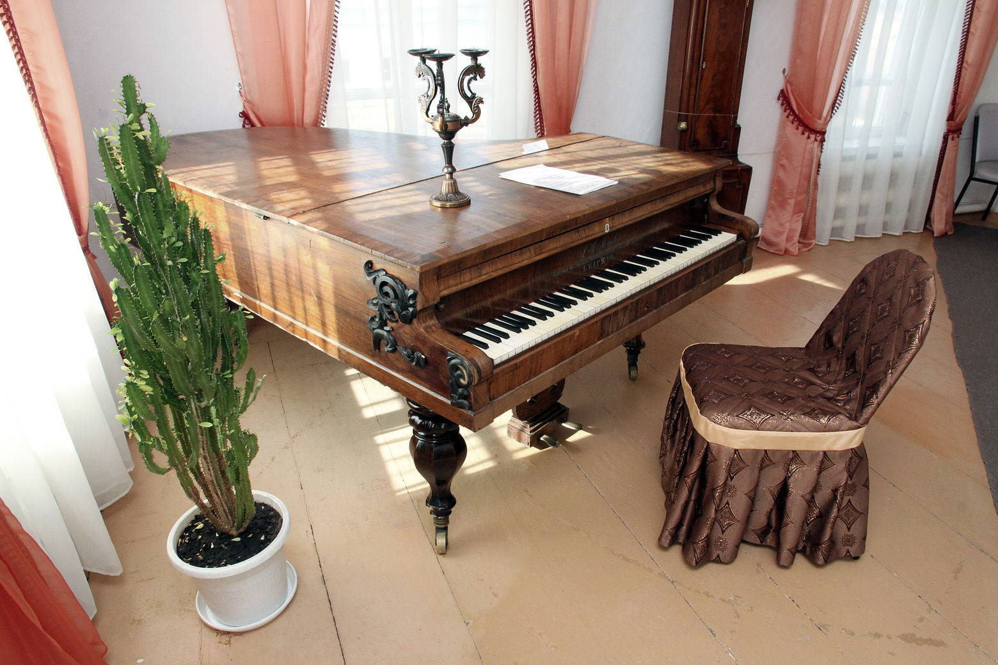 | 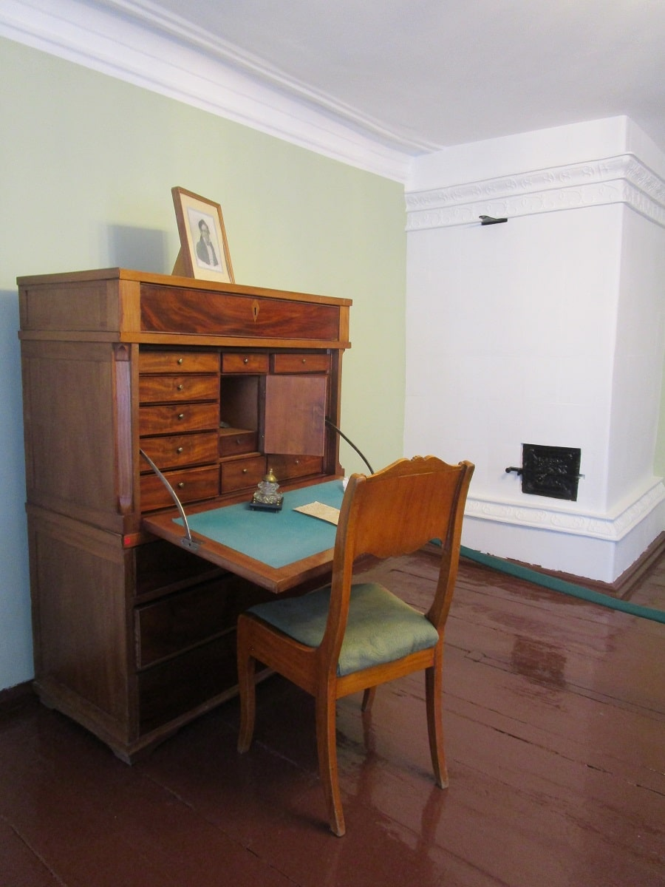 | 